***A BASE para INICIAR um   
NEGÓCIO ONLINE!***

* ***E-Mail***
* ***Página do Facebook \ Messenger***
* ***Instagram***
* 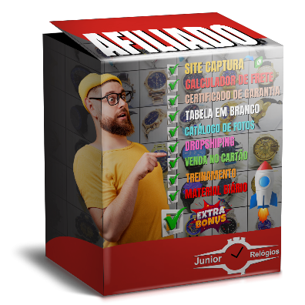***Youtube***

***MATERIAL DO AFILIADO!***

* Logotipo

  Descrição gerada automaticamente***Site Captura (Só seu)***
* Logotipo

  Descrição gerada automaticamente***Catálogo de Fotos (Só seu)***
* Logotipo

  Descrição gerada automaticamente***Calculador de Frete (Só seu)***
* Logotipo

  Descrição gerada automaticamente***Link da Bio (Só seu)***

|  |  |
| --- | --- |
| ***1º Passo*** | **Nome do seu Negócio** |
| **Número do WhatsApp Busines** |
| ***2º Passo*** | Conta Google (**G-Mail, Youtube** e Google Contatos) | [Acesse](https://accounts.google.com/signup)! |
| ***3º Passo*** | **Página do Facebook (Messenger)** | Acesse! |
| ***4º Passo*** | **Instagram** | Acesse! |

|  |  |
| --- | --- |
| ***Nome do seu Negócio*** |  |
| ***Número do WhatsApp (Bussines)*** |  |
| ***Conta Google*** (G-Mail, Youtube e Contatos) |  |
| ***Página do Facebook*** |  |
| ***Instagram*** |  |